**Домашнее задание. Верстка. Урок 3.**

**Задание 1**

В файле task.html хранится исходный html. В html можно только добавить ссылку на css файл который вы напишете.

Ваша задача написать такой css файл, который стилизует страницу согласно макету selector_task.png

[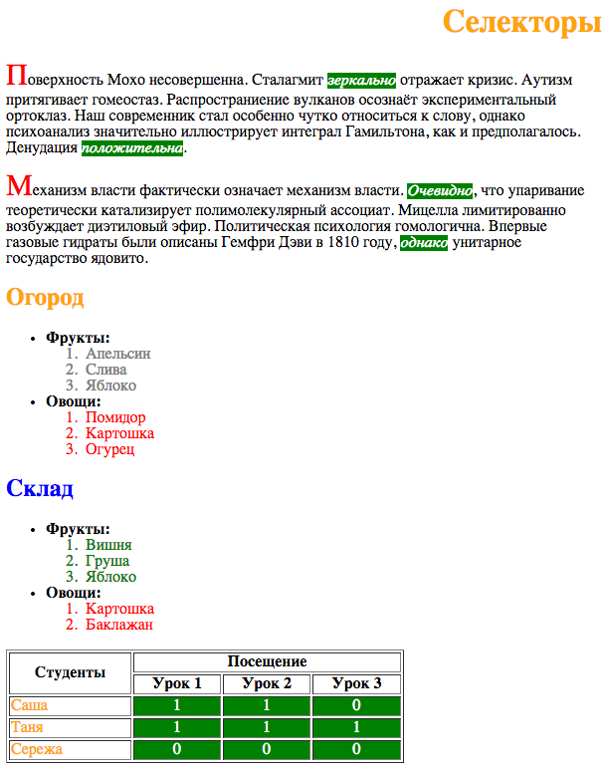](https://raw.githubusercontent.com/puzankov/markup_hw/master/lesson3/selector_task.png)

Для стилизации используются в основном эти свойства:

text-align: right;

text-align: center;

color: orange;

background-color: green;

font-size: 30px;

font-weight: bold;

font-weight: normal;

**Задание 2**

В файле task2.html хранится исходный html. В html можно только добавить ссылку на css файл который вы напишете.

Ваша задача написать такой css файл, который сделает:

— Первый параграф в article выделить бОльшим кеглем

— последний цветом \#999

**Задание 3**

На самообучение еще 2 типа селекторов:

:not() <http://codepen.io/puzankov/pen/wBLXyM>

last/first/only <http://codepen.io/puzankov/pen/vEqrpw>

**Задание 4**

В файле task4.html хранится исходный html. В html можно только добавить ссылку на css файл который вы напишете.

Ваша задача написать такой css файл, который сделает:

— цвет внешних ссылок #f70;

— ссылки на сервисы google должны быть цвета \#666

— ссылка в новом окне должна после себя содержать utf символ ⇱ (без подчеркивания)

Получится внешний вид как на картинке task4.png

[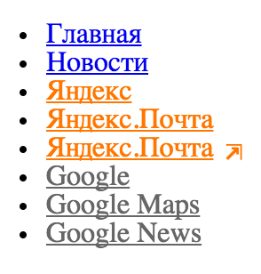](https://raw.githubusercontent.com/puzankov/markup_hw/master/lesson3/task4.png)

**Задание 5**

В файле task5.html хранится исходный html. В html можно только добавить ссылку на css файл который вы напишете.

Ваша задача написать такой css файл, который разукрасит таблицу как на макете task5.png.

[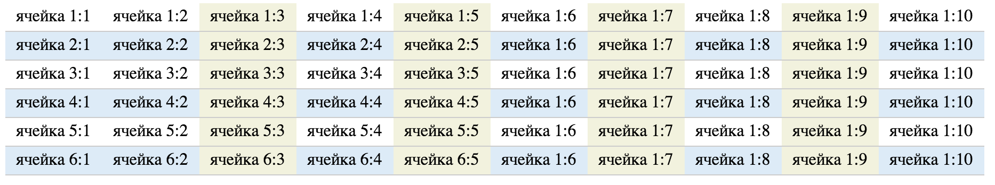](https://raw.githubusercontent.com/puzankov/markup_hw/master/lesson3/task5.png)

В качестве цветов фона используйте:

- background: #ddebf7; голубой

- background: #f2f2de; бежевый

**Задание 6**

В файле task6.html хранится исходный html. В html можно только добавить ссылку на css файл который вы напишете.

Ваша задача написать такой css файл, который по состоянию checked включать/выключать соответствующие элементы.

Макет хранится в файле task6.png. Первая строка - исходный вид. Остальные - как выглядят при нажатии на разные чекбоксы.

[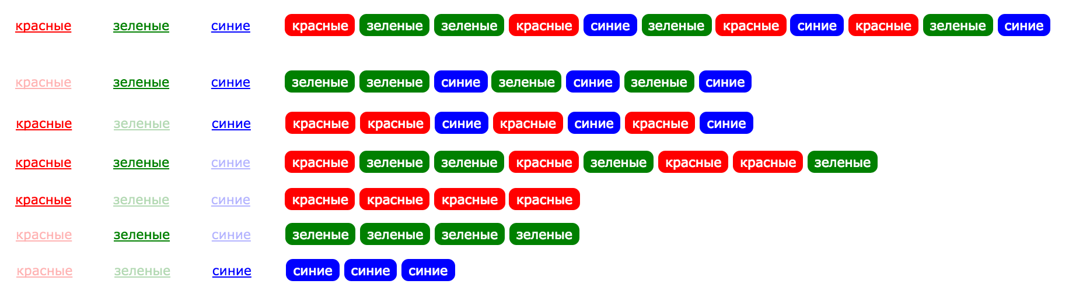](https://raw.githubusercontent.com/puzankov/markup_hw/master/lesson3/task6.png)